ОБЩИЕ СПОСОБЫ ПОЛУЧЕНИЯ МЕТАЛЛОВ
Для выявления общих способов получения металлов необходимо прежде уточнить, в виде каких соединений металлы встречаются в природе.
Форма существования металлов в природе зависит от их химической активности. Большинство металлов легко окисляется кислородом, разрушается растворами кислот, превращаясь в различные соединения.
Химически активные металлы —.натрий, калий, магний, кальций и другие не встречаются в природе в виде самородков, то есть в виде простых веществ. Они существуют в земной коре исключительно в виде солей хлоридов, сульфатов, карбонатов, силикатов и др. Металлы средней активности — железо, хром, марганец, цинк, ванадий, свинец и другие встречаются преимущественно в виде оксидов или сульфидов. Неактивные (благородные) металлы существуют в свободном виде, то есть в виде самородков (рис. 42).
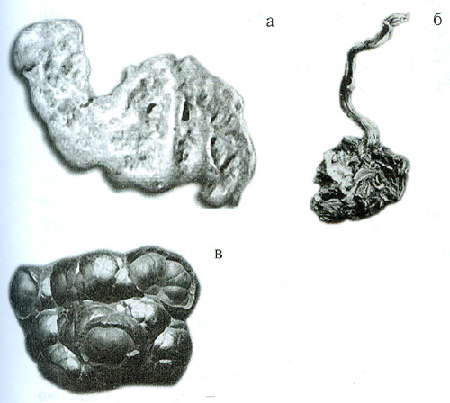
Рис. 42. Самородки (а) золота, (б) серебра, (в) меди
Факты
Самые крупные когда-либо найденные самородки золота, серебра и меди весили соответственно 112 кг, 13,5 т, 420 т.
Почему одни металлы находятся в природе только в виде соединений, а другие могут встречаться и в виде самородков?
Природные соединения, из которых добывают металлы, называют рудами.
Таким образом, большая часть металлов находится в природе в виде различных соединений, то есть в окисленном состоянии. Поэтому общий способ получения металлов — восстановление их из руд (рис. 43, 44).
<!--[if !vml]-->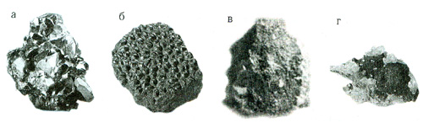<!--[endif]-->
Рис. 43. Руды железа представляют собой оксиды этого металла: a) Fe₂O₃ — красный железняк; б) Fe₃O₄ — магнитный железняк; Рудами цинка и меди являются сульфиды этих металлов: в) ZnS — цинковая обманка; г) Cu₂S — халькозин

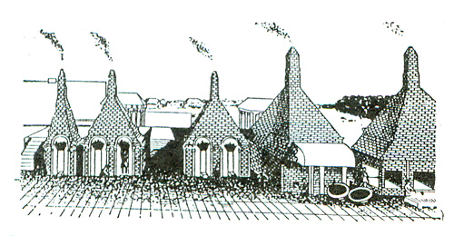
Рис. 44. Медеплавильные печи XVIII века
Так, железо из руды можно восстановить углем, оксидом углерода(II) или водородом:
2Fe⁺³₂О₃ + 3С⁰ = 4Fe⁰ + ЗС⁺⁴О₂↑
Fe₃O₄ + СО = 3FeO + СО₂↑
FeO + СО = Fe + C0₂↑
Медь из сульфидов меди получают восстановлением, предварительно обжигая сульфид и превращая его в оксид:
2CuS + 3О₂ = 2CuO + 2SO₂
CuO + С = Сu + СО↑

Факты
С начала XVI до середины XX в. из недр Земли было извлечено 50 млрд тонн угля, 2 млрд тонн железа, 20 млн. тонн меди, 20 тыс. тонн золота. За последние 20-30 лет цветных металлов добыто больше, чем за всю предыдущую историю человечества.
Оксид меди можно восстановить и водородом (рис. 45). Составьте уравнение этой химической реакции и укажите ее признаки.
<!--[if !vml]-->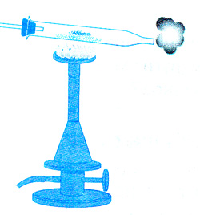
<!--[endif]-->
Рис. 45. Восстановление меди водородом
3Мn⁺⁴O₂ + 4Аl⁰ = 2А1+³₂О₃ + 3 Мn⁰
Наиболее активные металлы восстанавливают действием электрического тока на расплавы солей:
Na⁺ + Сl⁻ = Na⁰ + Сl⁰
Человечество добывает много миллионов тонн руд и перерабатывает их для получения различных металлов.
Металлические части машин и механизмов в процессе их действия истираются, и металлы в виде пыли попадают в окружающую среду. Например, в результате трения колес железнодорожных составов о рельсы получается железная пыль. Посмотрите внимательно на полотно железной дороги. На всем протяжении, а особенно возле железнодорожных станций, оно окрашено в оранжево-бурый цвет — цвет оксидов и гидроксидов железа, которые образовались при взаимодействии железных пылинок с кислородом воздуха и водой. Большое количество различных металлов попадает в окружающую человека среду при обработке их на заводах.
Люди добывают металлы из руд, которые компактно залегают в отдельных местах Земли, использованные металлы рассеиваются по земной поверхности. Металлы взаимодействуют с кислородом, водой, растворами кислот и образуют химические соединения, в которых они содержатся в виде ионов. Соединения металлов, попадая в организмы животных и человека, приводят к различным заболеваниям. Особенно опасны для человека ионы свинца, ртути, кадмия, меди.
Накопление ионов металлов в живых организмах называют металлизацией биосферы; это опасное явление. Чтобы противостоять ему, необходимо (там, где это возможно) заменять металлы неметаллическими материалами, а также совершенствовать технологии получения и обработки металлов.
ИТАК, металлы встречаются в природе главным образом в виде соединений. Только благородные металлы могут существовать в виде самородков. В промышленности металлы получают из руд. Получение металлов состоит в их восстановлении. Таким образом, процессы получения металлов являются окислительно-восстановительными.
Накопление ионов металлов в живых организмах называют металлизацией биосферы. Этот процесс опасен для животных и человека.

